Вместе , мы можем многое !!!

Уважаемые жители села Лебяжье. Нам выпала огромная возможность принять участие в подпрограмме «Поддержка местных инициатив» государственной программы Красноярского края «Содействие развитию местного самоуправления», утвержденной постановлением Правительства Красноярского края от 30.09.2013 № 517-п.
Наша территория уже в пятый раз будет участвовать в этом конкурсе. Все предыдущие проекты с успехом реализованы на территории нашего села это и строительство хоккейной коробки, ее асфальтирование, строительство нагорной канавы, благоустройство детского городка.
Много лет жители села обращались в администрацию с просьбой установить мемориальные плиты с увековечиванием имён своих родных и близких участников ВОВ.
Прошло более 70 лет со времен Великой Отечественной Войны. Новое поколение должно знать историческую правду, помнить о славных подвигах своих отцов и матерей. Ежегодно на территории сельсовета в ДК проводится праздничный концерт, посвященный празднованию дня Победы. Перед его началом по улицам поселения проходит шествие «Бессмертного полка», которое заканчивается митингом у памятника Воину освободителю. В этот день здесь собираются жители села разных поколений, чтобы почтить память погибших воинов, отдавших свою жизнь за Родину. Жители сельсовета понимают, что оттого, что будут помнить и ценить дети, зависит будущее не только села, но и нашей Родины. Именно поэтому вопрос о благоустройстве этого памятного места ранее неоднократно поднимался на сходах и собраниях граждан.
Участвуя в конкурсе, мы сможем решить одну из острых социальных проблем местного уровня.
Потому решением собрания от 25.11.2022 г единогласно решено принять участие в конкурсе с проектом: "Благоустройство места памяти Участникам Великой Отечественной Войны" в с.Лебяжье Краснотуранского района Красноярского края».
Проект предусматривает установление стел памяти о наших земляках, участников ВОВ. Проект в рамках ППМИ будет профинансирован за счёт краевого бюджета, бюджета поселения, вклада АО племзавод «Краснотуранский» и вклада жителей. Большая часть финансирования приходится на краевой бюджет, в нашем случае, из краевого бюджета мы сможем привлечь на свою территорию до 1 500 000 руб. В настоящее время подготовлен макет и смета на благоустройство места памяти.
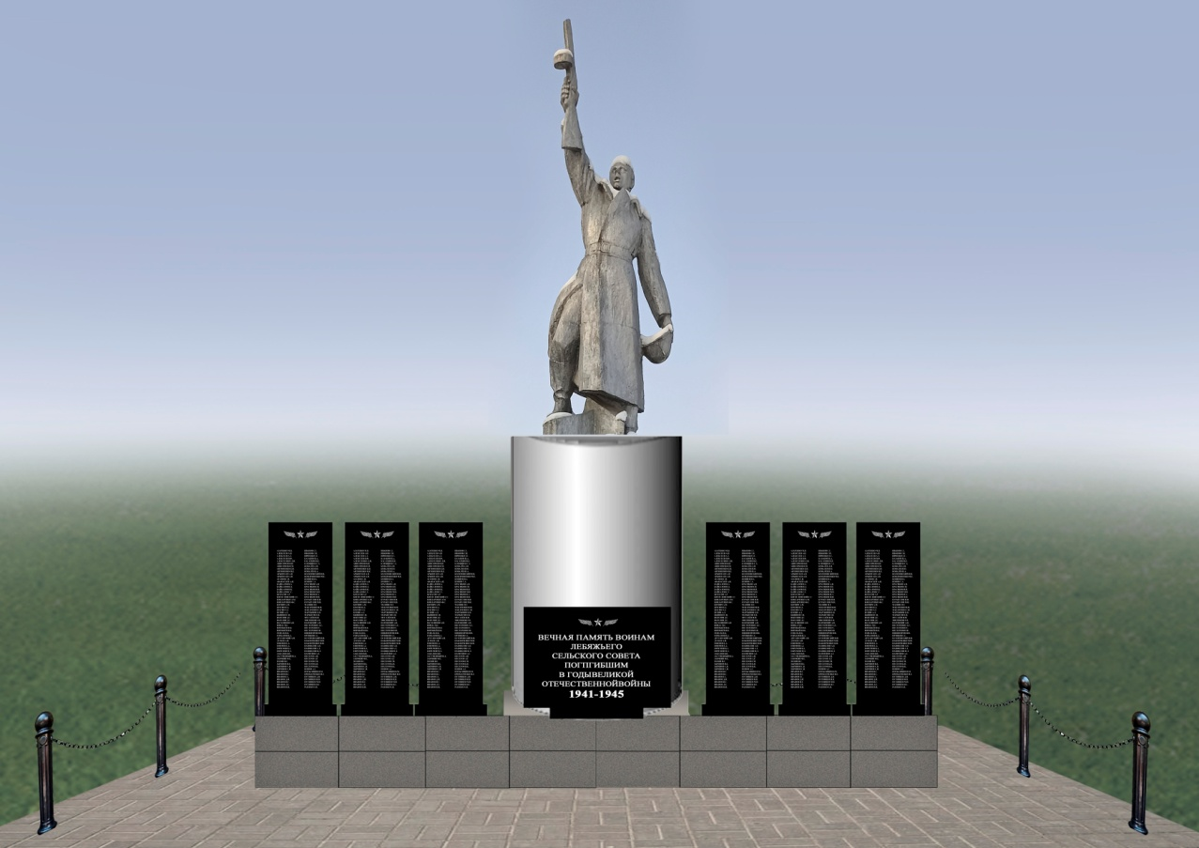

№ п/п | Виды источников | Сумма,  тыс. рублей
1 | 2 | 3
1 | Администрация Лебяженского сельсовета | 75,826
2 | Население | 45,000
3 | АО племзавод «Краснотуранский» | 104,000
4 | Бюджет Красноярского края | 1273,950
 | Итого | 1498,776

Уважаемые жители, первый шаг сделан в выборе проекта и участия в конкурсе.
Я желаю всем Нам победы. Пусть наш проект станет победителем. Только таким совместным участием, мы сможем увековечить память наших предков, а также сделаем свое село красивым и благоустроенным.
С уважением Глава администрации Лебяженского сельсовета
М.А. Назирова.

